**План управления конфигурациями**

|  |  |  |  |
| --- | --- | --- | --- |
| Номер версии | Дата изменений | Изменения | Автор изменений |
| Версия 1.0. | 20.12.15 | Документ был создан | Сорокин Станислав |
| Версия 2.0 | 15.02.16 | В пункте 3.4 изменились сроки выдачи задания и срок отправки заданий на проверку | Сорокин Станислав |
| Версия 2.1 | 17.02.16 | Переформулирован пункт 1.1, определение документации и закрепленной роли в пункте 1.3, этап 4) в пункте 3.1, второй абзац пункта 3.2, первый абзац пункта 3.5. Переделана схема в пункте 3.4. Добавлено о назначении участников на роли в пункте 2.1, case-средство 15 в пункте 2.2, сервис TeamViever в пункте 3.6. | Асеев Михаил, Малофеева Анна, Сорокин Станислав |
| Версия 3.0 | 23.02.16 | Создан новый документ | Лазарев Сергей, Петров Анатолий |
| Версия 4.0 | 02.03.16 | Исправлена цель документа в п. 1.1, добавлены термины и определения в п. 1.3, в п. 2.1 роль «менеджер» была переименована в «менеджер по исправлениям», добавлен способ идентификации документов в п. 3.1 добавлены п. 3.3.5 и п. 3.3.6 | Лазарев Сергей |
| Версия 4.1 | 09.03.16 | Добавлены термины и определения в п. 1.3, изменена блок-схема ЖЦ запроса на изменение в п. 3.3.6, добавлено оглавление и нумерация страниц | Лазарев Сергей |
| Версия 5.0 | 11.03.16 | П. 3.3 был почти полностью переписан, изменена блок-схема ЖЦ запроса на изменение в п. 3.3.6, в качестве приложения 1 добавлен макет сообщения о проблеме, в качестве приложения 2 добавлено описание способа использования СУП «Trello» | Лазарев Сергей |

**Оглавление**

1. Введение 3

1.1. Цель 3

1.2. Область применения 3

1.3. Термины, определения 3

2. Среда УК ПО 3

2.1. Организация и ответственности 3

2.2. Взаимодействие УК ПО с другими процессами. 4

3. Мероприятия процесса УК ПО 4

3.1. Идентификация конфигурации 4

3.2. Базовые версии 5

3.3. Регистрация проблем и управление изменениями 5

3.3.1. Регистрация проблем. 5

3.3.2. Рассмотрение изменений 6

3.3.3. Внесение изменений 6

3.3.4. Закрытие сообщения о проблеме 6

3.3.5. ЖЦ сообщения о проблеме 7

3.3.6. ЖЦ запроса на изменение 8

4. Критерии перехода 8

Приложение 1. Макет документа «Сообщение о проблеме» 8

Приложение 2. Описание СУП «Trello» 9

# Введение

## Цель

Данный документ определяет действия, которые будут выполняться в рамках изучения курса «Тестирование ПО» для достижения целей процесса управления конфигурацией ПО.

## Область применения

Требования и положения данного плана распространяются на все работы, выполняемые в рамках изучения курса «Тестирование ПО», и обязательны для всех участников учебной подгруппы.

## Термины, определения

Таблица 1. Термины и определения

| Термин | Определение |
| --- | --- |
| «Изменение» | Тема СП, подразумевающая необходимость внесения изменений в существующие базовые версии ЕК |
| «Создание» | Тема СП, подразумевающая необходимость создания новой ЕК |
| Базовая версия | Верифицированная версия ЕК, которая в дальнейшем используется участниками проекта при выполнении заданий. |
| Документация | Набор документов, используемых при проектировании и реализации проекта |
| Единица конфигурации | Совокупность данных ЖЦ ПО, которая в целях УК ПО рассматривается как единое целое. |
| Задание | Текстовое описание запроса на изменение, выдаваемое менеджером в СУП Trello. |
| Закрепленная роль | Роль, которая выполняется участником проекта на протяжении всего процесса разработки. |
| Конфигурация | Составное данное ЖЦ ПО, которое может включать в себя любые артефакты, агрегации и конфигурации |
| Роль | Активность, которую участник проекта выполняет в конкретный промежуток времени. |
| Участник | Человек, входящий в команду разработчиков проекта. |
| Чекер | Программа, осуществляющая проверку передаваемых ей данных. |

Таблица 2. Сокращения

| Термин | Определение |
| --- | --- |
| ЕК | Единица конфигурации |
| ЖЦ | Жизненный цикл |
| МИ | Менеджер изменений |
| ПО | Программное обеспечение |
| СП | Сообщение о проблеме |
| СУП | Система управления процессами |
| УК | Управление конфигурацией |

# Среда УК ПО

## Организация и ответственности

Все участники процессов ЖЦ ПО вовлечены в процесс УК ПО.

В рамках процесса УК ПО каждый участник проекта может иметь одну или несколько ролей. Роли в процессе УК ПО назначаются на основании ролей участника проекта в других процессах ЖЦ ПО:

* Автор. Обладает полномочиями создания новых и изменение существующих ЕК.
* Менеджер изменений. Имеет полномочия на проведение анализа сообщений о проблеме и создание заданий, решающих поставленную проблему.
* Посетитель. Имеет полномочия просматривать данные ЖЦ ПО и вносить свои предложения.

Любой участник проекта имеет возможность в любой момент сообщить о проблеме менеджеру или главному программисту. В случае если участник проекта сообщил о проблеме главному программисту, то последний в свою очередь должен обсудить возникшую проблему с менеджером.

Каждый процесс ЖЦ ПО взаимодействует с процессом УК ПО при любом обращении к данным ЖЦ ПО.

## Взаимодействие УК ПО с другими процессами.

Все процессы разработки ПО взаимодействуют посредством процесса УК ПО, таким образом, все данные, создающиеся или модифицирующиеся в ходе выполнения процессов разработки ПО, являются входными данными для процесса УК ПО, все процессы разработки ПО получают входные данные из процесса УК ПО.

# Мероприятия процесса УК ПО

## Идентификация конфигурации

Цель мероприятия по идентификации конфигурации – однозначно определить каждую единицу конфигурации, включая ее последовательные версии, для того чтобы обеспечить основу для управления единицами конфигурации и возможность ссылаться на них.

Идентификация конфигурации осуществляется посредством использования системы контроля версий Github.

Для контроля идентификации документации существует репозиторий <https://github.com/SorokinStanislav/UPP>. В нем содержатся все документы, созданные в процессе разработки. В корне репозитория содержатся общие документы:

* оценки участникам за прошедшие недели,
* список всех рецензентов по прошедшим неделям,
* директория с литературой по теме курса,
* readme с правилами пользования git.

Также в репозитории содержатся директории, соответствующие неделям разработки проекта. В каждой директории содержатся документы, созданные или модифицированные в рамках данной недели.

Для контроля идентификации реализации приложения существует репозиторий <https://github.com/k7-223UPP/upp>, структура которого соответствует архитектуре приложения Django.

Также для контроля идентификаций документов каждое изменение заносится в специальную таблицу в начале редактируемого документа, которая содержит в себе следующие поля:

1. «Номер версии» – номер версии верифицированного документа;
2. «Дата изменений» – дата одобрения документа менеджером по изменениям;
3. «Изменения» – наименование изменения и его местонахождение в документе, который был подвергнут редакции;
4. «Автор изменений» – участник проекта, осуществивший редакцию или создание документа.

В случае, когда документ создается в первый раз или пересоздается полностью, в поле «Изменения» записывается следующая фраза «Создан новый документ».

## Базовые версии

Цель введения базовых версий – заложить основу для дальнейших мероприятий ЖЦ ПО, дать возможность ссылаться на эти версии и контролировать их.

Изменение базовой версии ЕК происходит в рамках процесса управления изменениями (п. 3.3. данного плана).

## Регистрация проблем и управление изменениями

В данном разделе рассмотрена общая схема управления изменениями.

### Регистрация проблем.

Любой участник проекта, обнаруживший несоответствие в данных ЖЦ ПО, недостатки результатов процессов, некорректную работу ПО и т.п., обязан сообщить об этом либо менеджеру, либо главному программисту. Данное сообщение представляет из себя Excel-файл (см. Приложение 1), который содержит в себе следующую информацию:

* ФИО автора сообщения
* Дату создания сообщения
* Таблицу с данными сообщения:
  + № п/п
  + Тема («Изменение» или «Создание»)
  + Тип («Документ» или «Код»)
  + Описание. Содержит полное описание проблемы.

Если тема сообщения – «изменение», то в описании обязательно указание расположение документа или файла с кодом в репозитории Github.

Регистрация проблемы осуществляется с использованием СУП по следующему алгоритму:

1. В СУП Trello (справку по использованию данной системы см.в Приложении 2), в столбце «Сообщения о проблемах» создается карточка со следующими данными:
   1. название – «Сообщение о проблеме №N», где N вычисляется автором сообщения посредством прибавления к номеру последнего сообщения единицы,
   2. исполнитель – менеджер и/или главный программист,
   3. метка состояния СП (при создании СП выставляется синяя метка).
2. Прикрепление СП к созданной карточке
3. Менеджер или главный программист при принятии СП на рассмотрение ставит на карточке оранжевую метку, тем самым подтверждая регистрацию СП.

### Рассмотрение изменений

После получения сигнала о проблеме данная проблема проходит процедуру рассмотрения, осуществляемая менеджером и/или главным программистом.

Для каждой рассматриваемой проблемы определяется следующий набор действий:

1. Если проблема признана актуальной, МИ анализирует, какие изменения нужно произвести, чтобы исправить проблему, создает соответствующее задание (в данном контексте будем называть задание запросом на изменение) и ставит СП желтую метку.

В каждом отдельном запросе менеджер указывает данные ЖЦ, подлежащие изменению, и заполняет информацию о предполагаемом изменении. После этого менеджер помечает данный запрос синей меткой.

1. Если проблема признана неактуальной, то менеджер имеет полное право отклонить сообщение о проблеме, поставив на карточке СП красную метку.

После того, как запрос на изменение был помечен синим цветом, соответствующими процессами проводятся мероприятия по внесению изменений с целью устранения проблемы.

Запрос на изменение может возникнуть не только на основании СП, но и на основании плана разработки ПО.

### Внесение изменений

Любое изменение единицы конфигурации приводит к изменению ее идентификации, т.е. появлению в системе контроля версий новой версии данной ЕК.

Участник проекта, которому поручено внесение изменений, должен подтвердить получение задание, установив на задании оранжевую метку.

После того, как участник проекта внес все необходимые изменения в рамках данного запроса на изменение, он прикрепляет измененную ЕК к своему заданию и помечает задание желтой меткой. По результатам проверки менеджером принимается решение о дальнейшем изменении ЕК (заданию присваивают красную метку) или об установлении новых базовых версий единиц конфигураций. После того, как все базовые версии установлены, менеджер присваивает заданию зеленую метку.

### Закрытие сообщения о проблеме

Ежедневно менеджер проверяет наличие завершенных заданий. Если у менеджера нет никаких замечаний к заданию, то оно и соответствующее ему СП помечаются зеленой меткой, в противном случае задание помечается красной меткой, а метка СП остается неизменной.

### ЖЦ сообщения о проблеме

Рисунок 1 показывает ЖЦ сообщения о проблеме.

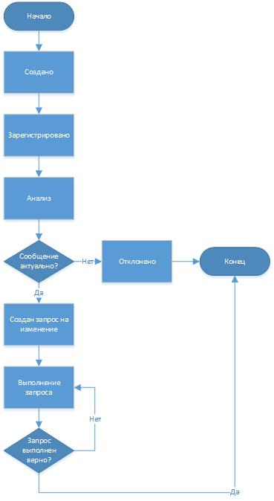

Рисунок 1. ЖЦ сообщения о проблеме

### ЖЦ запроса на изменение

Рисунок 2 показывает ЖЦ запроса на изменение.

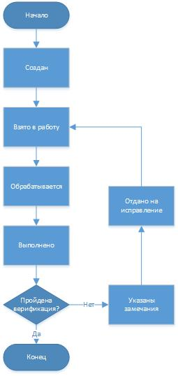

Рисунок 2. ЖЦ запроса на изменение

# Критерии перехода

Процесс УК ПО начинается одновременно с процессом планирования создания ПО и заканчивается с выпуском последней версии ПО в рамках учебного курса

# Приложение 1. Макет документа «Сообщение о проблеме»

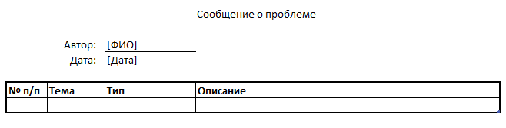

# Приложение 2. Описание СУП «Trello»

Для удобного и эффективного взаимодействия между участниками проекта, а также для выдачи, выполнения и верификации заданий используется система управления проектами Trello. Данная система содержит специальную доску, на которой размещаются все актуальные задания. Задания одной тематики объединяются в колонки. Каждое задание представляет собой карточку, содержащую следующую информацию:

* название задания,
* исполнители задания,
* метка состояния задания,
* срок исполнения задания,
* краткое описание задания,
* прикрепленные необходимые материалы.

Метки представляют из себя цветной знак, причем каждый цвет соответствует определенному состоянию задания:

* синий - менеджер предоставил задание, однако исполнители не приступили к его выполнению;
* оранжевый - задание взято на выполнение или исправление замечаний;
* желтый - задание отправлено на верификацию менеджеру и главному программисту;
* красный - к выполнению есть замечания;
* зеленый - задание выполнено.

Для СП набор меток и их занчения отличаются от меток задания:

* синий – участник проекта предоставил СП, однако исполнители не приступили к его анализу;
* оранжевый - СП взято наанализ;
* желтый – проблема, описанная в СП признана актуальной, задания связанные с решением данной проблемы розданы участникам проекта;
* красный – проблема, описанная в СП признана неактуальной;
* зеленый – СП закрыто.

Помимо этого, в каждой карточке можно обмениваться сообщениями и документами по поводу выполнения задания.